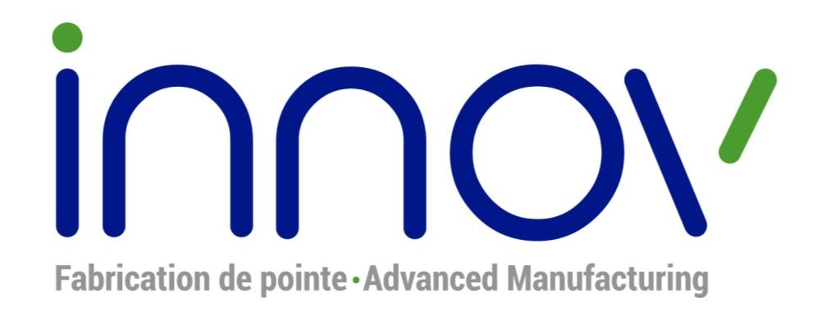
Projet OpenVLA — Jour 12 — Scripts calibration et debug pipeline
Par : Fabrice Kouonang
————————————————————————————
Superviseur direct : Guillaume Batungwanayo
Date : 2 juin 2026 | Jour : 12

Objectif de la journée
- Séparer les modes de calibration (eye-in-hand vs eye-to-hand), ajouter des scripts de diagnostic et permettre des essais pipeline avec ou sans fichier de calibration.

Travaux réalisés
- Remplacement de calibrer_robot.py par calibrer_eyes_in_hand.py : calibration automatique main-œil Zivid (mire damier, detect_feature_points, calibrate_eye_in_hand) → T_base_cam.npy.
- calibrer_hand_to_eyes.py : calibration manuelle eye-to-hand (mesure X/Y/Z caméra vs base robot) lorsque la mire n’est pas utilisable.
- test_mire.py : validation préalable de la visibilité de la mire Zivid (test 3D point cloud + 2D) avant lancement calibration.
- main_real_no_calibration.py : exécution pipeline en repère caméra direct (runs *_real_no_calib) pour comparer avec main_real.py calibré.
- debug.py : diagnostic RTDE (pose TCP, workspace, deltas OpenVLA, exécution moveL pas à pas).
- config.py : CALIBRATION_FILE → T_base_cam.npy ; cam_to_robot() simplifié (P_base = T_base_cam @ P_cam) pour caméra fixe eye-to-hand.
- Premières exécutions journalisées dans outputs/pipeline_runs/ (20260602_* : sim, real, real_no_calib).

Scripts et commandes
- python -m pipeline.calibrer_eyes_in_hand
- python -m pipeline.calibrer_hand_to_eyes
- python scripts/integration/test/test_mire.py
- python -m pipeline.main_real_no_calibration
- python -m pipeline.debug

